Document de SYNTHESE

Groupe 1

**Objectif :** Etats des lieux des canaux des ASA du Nigas, de Grande Iscle et de la Plaine de Gaubert

**CREATION DE COUCHES DE REFERENCES**

* Mettre à jour données linéaires des canaux (creer couche commune des canaux gravitaires, canaux secondaires et canaux souterrains)
* Créer polygones des périmètres des ASA de Nigas, de Grande Iscle et de la Plaine de Gaubert
* Adapter les couches au niveau du bassin versant de la Bléone (bassin versant, communes, hydrologie)
* Adapter les couches au niveau des ASA (cadastre et canaux)

**Méthodologie** : Collecte de données et création de couches

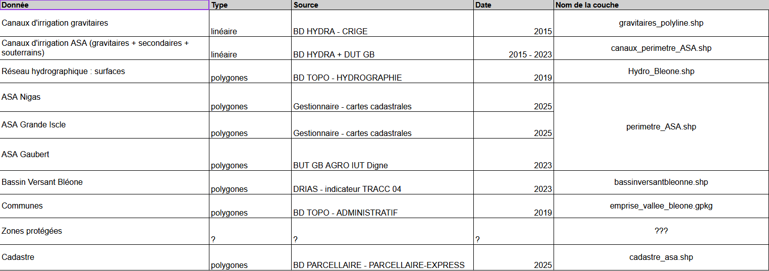

**Rendu :** Cartes de situation

Carte 1 : Bassin versant de la Bléone et réseau des canaux de Dignes-les-Bains

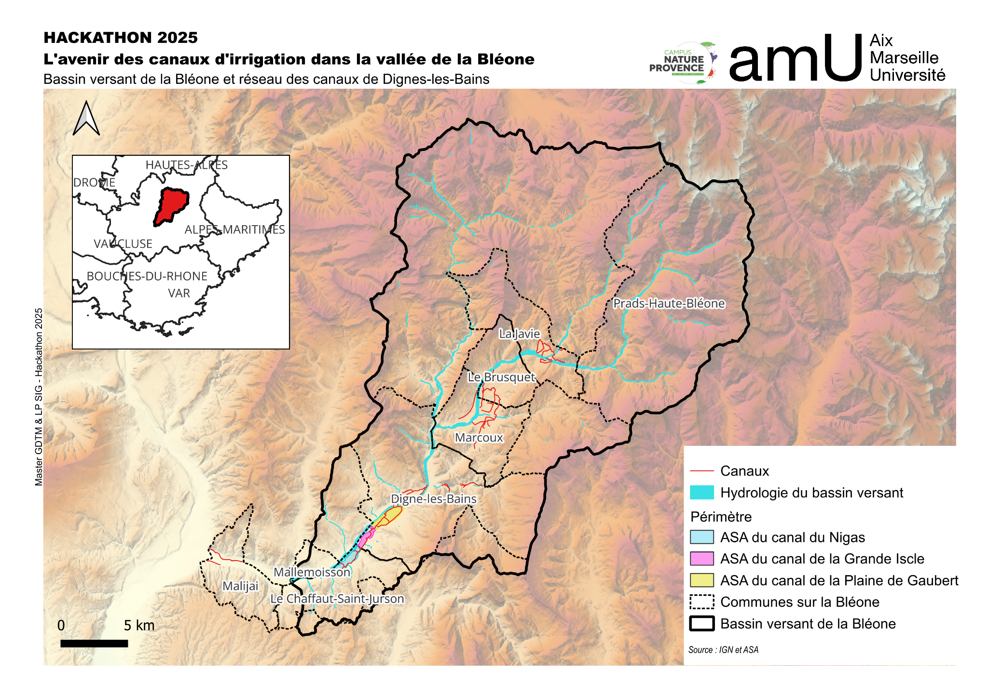

Carte 2 : Les Associations Syndicales Autorisées (ASA)

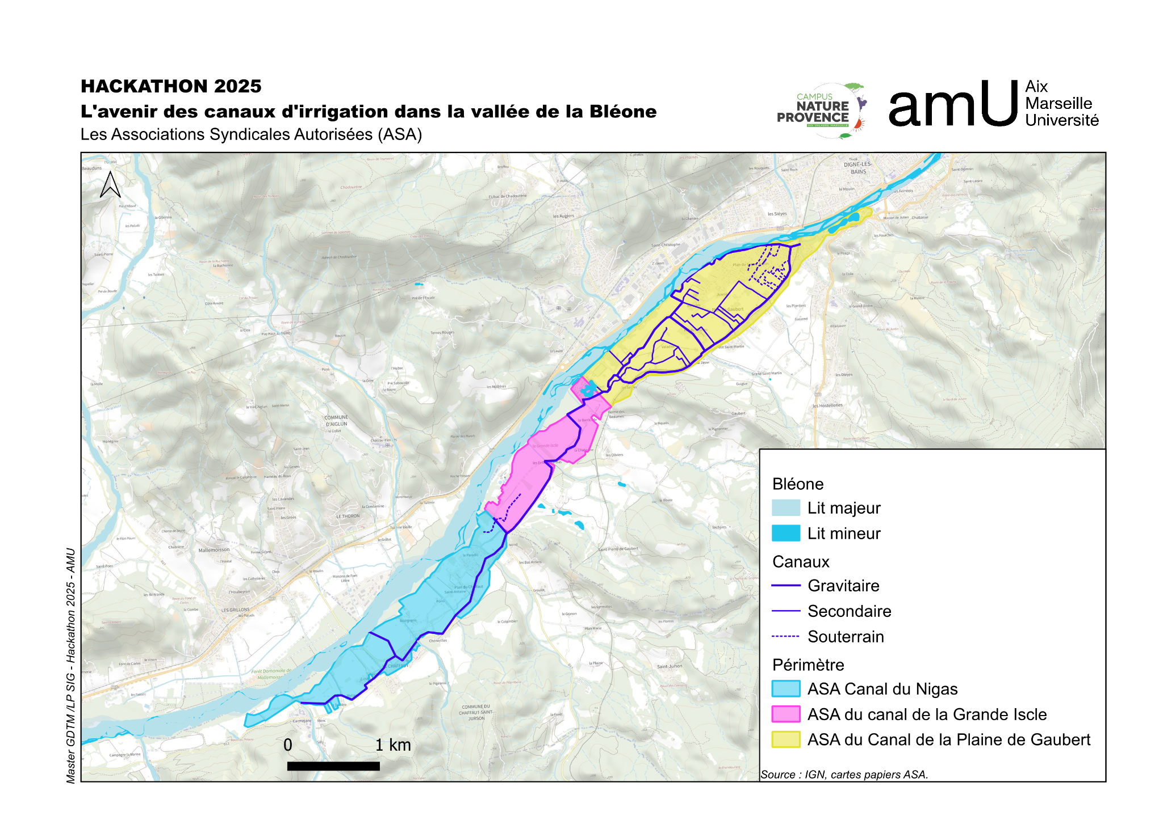

**Limites :** Données insuffisantes et vieillissantes

* Peu de données sur les canaux secondaires et souterrains de Nigas et Grande Iscle
* Périmètre approximatif de Plaine de Gaubert (pas de données précises et pas de rencontre avec les acteurs)
* Pas de données sur la fonctionnalité des canaux des ASA
* Temps limité pour mettre en commun les couches de références pour qu’elles soient utilisées par les autres groupes

**Ouverture :** Quel avenir pour les canaux de Nigas, Grande Iscle et Plaine de Gaubert?

Comment regrouper et mettre à jour les données sur la fonctionnalité, le niveau d’eau, la pollution etc ? Outil collaboratif open source (application?) pour les habitants, les agriculteurs ?